Утв. приказом Минфина РФ
от 28 декабря 2010 г. № 191н
(в ред. от 16 ноября 2016 г.)

ПОЯСНИТЕЛЬНАЯ ЗАПИСКА
 |  |  | КОДЫ
 | Форма по ОКУД |  | 0503160
на 1 июля 2024 г. |  | Дата | 01.07.2024
Код субъекта
бюджетной отчетности
Главный распорядитель, распорядитель,
получатель бюджетных средств, главный администратор,
администратор доходов бюджета, |  | по ОКПО | 04183664
главный администратор, администратор
администратор источников финансирования
дефицита бюджета Большеврудское сельское поселение |  | Глава по БК | 005
Наименование бюджета
(публично-правового образования) Бюджет сельских поселений |  | по ОКТМО | 41606412
Периодичность: месячная, квартальная, годовая
Единица измерения: руб. |  | по ОКЕИ | 383
1. Организационная структура субъекта бюджетной отчетности.
Полное наименование: Администрация муниципального образования Большеврудское сельское поселение Волосовского муниципального района Ленинградской области
Сокращенное наименование: Администрация МО Большеврудское сельское поселение
Организационно-правовая форма: муниципальное казенное учреждение
Юридический почтовый адрес: 188416 Ленинградская область, Волосовский район, д.Большая Вруда, д.51
Телефон/факс: 8(81373) 55-303, 55-241, 55-268
Электронная почта: mobsp@yandex.ru
Официальный сайт для публикации информации о результатах деятельности: mobsp.ru
Наименование основного вида деятельности: деятельность органов местного самоуправления поселковых и сельских населенных пунктов
Основные нормативно-правовые акты, регламентирующие деятельность администрации Большеврудского СП: Конституция Российской Федерации, Кодексы Российской Федерации, Федеральный закон от 06.10.2003 № 131-ФЗ «Об общих принципах организации местного самоуправления в Российской Федерации», Устав муниципального образования Большеврудское сельское поселение Волосовского муниципального района Ленинградской области, Решения совета депутатов муниципального образования Большеврудское сельское поселение Волосовского муниципального района Ленинградской области
Подведомственные учреждения: По состоянию на 01.07.2024 года Администрация муниципального образования Большеврудское сельское поселение Волосовского муниципального района Ленинградской области (далее администрация Большеврудского СП) является учредителем одного казенного учреждения: Муниципального учреждения культуры «Большеврудский Дом культуры».
Администрация Большеврудского СП обладает правами юридического лица, является муниципальным казенным учреждением, образованным для осуществления управленческих функций.
Администрация Большеврудского СП наделяется в соответствии с уставом муниципального образования Большеврудское сельское поселение полномочиями для осуществления отдельных государственных полномочий, переданных органам местного самоуправления поселения федеральными законами и законами Ленинградской области.
Администрацию Большеврудского СП возглавляет глава поселения на принципах единоначалия.
Основной целью деятельности администрации Большеврудского СП является комплексное развитие муниципального образования, обеспечение повышения эффективности местного хозяйства, решение социально-культурных, экологических задач, а также рациональное использование трудовых, природных и других местных ресурсов, создание необходимых условий жизни и отдыха населения.
Основными видами экономической деятельности администрации Большеврудского СП являются (ОКВЭД):
-основной 84.11.35 - деятельность органов местного самоуправления сельских поселений;
-дополнительный 91.01 - деятельность библиотек и архивов.
Администрация Большеврудского СП имеет 1 подведомственное учреждение, является учредителем казенного учреждения:
Муниципальное учреждение культуры «Большеврудский Дом культуры»
Реализация целей и задач в Большеврудском сельском поселении осуществляется в рамках реализации 3-ех муниципальных целевых программ: 1)«Комплексное развитие МО Большеврудское сельское поселение Волосовского муниципального района Ленинградской области», 2)«Развитие социальной сферы МО Большеврудское сельское поселение Волосовского муниципального района Ленинградской области» и 3)«Муниципальное управление Большеврудского сельского поселения Волосовского муниципального района Ленинградской области», а также непрограммных расходах органов местного самоуправления.

2. Результаты деятельности субъекта бюджетной отчетности.
Индексация денежного вознаграждения (денежного содержания) и иных дополнительных выплат лицам, замещающим муниципальные должности, предусмотренные муниципальными правовыми актами, месячных должностных окладов и ежемесячных надбавок к должностным окладам в соответствии с присвоенными классными чинами, муниципальных служащих Большеврудского сельского поселения Волосовского муниципального района Ленинградской области, а также месячных должностных окладов работников, замещающих должности, не являющиеся должностями муниципальной службы не проводилась.
С 1 января 2024 года для расчета должностных окладов работников государственных казенных учреждений за календарный месяц или за выполнение установленной нормы труда применяется расчетная величина в размере 12 265,00 рублей.
По состоянию на 01.07.2024г. задолженности по заработной плате нет.
В целях сохранения квалифицированных кадров и стимулирования к повышению эффективности и качества предоставляемых услуг муниципальных учреждений культуры в зависимости от квалификации работника, сложности выполняемой работы, количества и качества затраченного труда с учетом показателей и критериев оценки эффективности труда работников, согласно Указу Президента Российской Федерации от 7 мая 2012 года № 597 «О мероприятиях по реализации государственной социальной политики» в учреждениях культуры Большеврудского сельского поселения проведено стимулирование основного персонала.
Среднемесячная заработная плата работников культуры Большеврудского сельского поселения на 01 июля 2024 года составила 52 932,84 руб.

3. Анализ отчета об исполнении бюджета субъектом бюджетной отчетности.
Ф. 0503387 «Справочная таблица к отчету об исполнении консолидированного бюджета субъекта Российской Федерации»
Расхождение плановых показателей формы на 01 апреля и на 01 июля 2024 года объясняется корректировкой ассигнований по решению Совета депутатов муниципального образования Большеврудское сельское поселение Волосовского муниципального района Ленинградской области от 28.03.2024 года № 328 «О внесении изменений в решение Совета депутатов муниципального образования Большеврудское сельское поселение от 11.12.2023года № 304 «О бюджете муниципального образования Большеврудское сельское поселение Волосовского муниципального района Ленинградской области на 2024 год и на плановый период 2025 и 2026 годов» и по решению Совета депутатов муниципального образования Большеврудское сельское поселение Волосовского муниципального района Ленинградской области от 18.06.2024 года № 343 «О внесении изменений в решение Совета депутатов муниципального образования Большеврудское сельское поселение от 11.12.2023года № 304 «О бюджете муниципального образования Большеврудское сельское поселение Волосовского муниципального района Ленинградской области на 2024 год и на плановый период 2025 и 2026 годов»

Ф. 0503164 «Сведения об исполнении бюджета»
Доходная часть бюджета на 01 июля 2024 года исполнена на 39,76%. При плане 120 874 578,14 руб. исполнено 48 056 813,70 руб.
Государственная пошлина за совершение нотариальных действий - неисполнение в связи с увеличением срока действия нотариальных доверенностей.
Доходы от продажи земельных участков - неисполнение в связи с тем, что поступление средств от продажи ожидается в 3-4 квартале.
Безвозмездные поступления - неисполнение в связи с перечислением за фактически выполненные работы.
Земельный налог - неисполнение в связи с неуплатой налога организациями и физическими лицами, непредоставлением физическими лицами инфрормации в МИФНС по льготам ЧАЭС.

Расходная часть бюджета на 01 июля 2024 года исполнена на 37,08%. При плане 130 130 852,05 руб. исполнено 48 246 447,88 руб.
Не освоение бюджета связано с тем, что оплата подрядчикам из бюджета поселения производится за фактически выполненные работы. Приемка выполненных работ по крупным объектам запланирована на 3-4 кварталы 2024 года.
0102 3140200000 исполнение 37,12% - не израсходован резерв отпусков, заработная плата за июнь будет выплачена в июле;
0111 9190100000 исполнения нет – средства резервного фонда;
0310 2843400000 исполнение 14,71% - услуги за 2 квартал 2023 года будут оплачены в июле;
0310 2843800000 исполнение 33,13% - услуги за 2 квартал 2023 года будут оплачены в июле;
0409 2840500000 исполнение 2,43% – услуги выполненные в июне будут оплачены в июле, августе;
0412 3142700000 исполнение 42,29% - оплата по факту выполнения работ;
0502 28432000000 исполнение 20,14% - оплата по факту выполнения работ;
1001 3140200000 исполнение 41,67% - пенсия за июнь будет выплачена в июле;
1101 2941800000 исполнение 35,86% - работы выполнены в конце июня, оплата пройдет в июле.

4. Анализ показателей бухгалтерской отчетности субъекта бюджетной отчетности.
По состоянию на 01 июля 2024 года просроченной кредиторской задолженности нет.

Ф. 0503123 «Отчет о движении денежных средств»
По строке 0409 отражены доходы, полученные от АО "ЕИРЦ" по агентскому договору платы за пользование жилым помещением за полугодие 2024 года в сумме 836 329,73 руб.

Ф. 0503169 «Сведения по дебиторской и кредиторской задолженности»
Дебиторская задолженность на 01 июля 2024 года составила 70 178 229,78 руб., в том числе:
-205.11 - расчеты с плательщиками налогов - 3 182 833,29 руб.
-205.51 - расчеты по безвозмездным поступлениям текущего характера от других бюджетов бюджетной системы Российской Федерации 51 735 004,85 руб.;
-205.21 - расчеты по доходам от операционной аренды 811 200,45 руб.: доходы от сдачи в аренду муниципального имущества;
-205.71 - расчеты по доходам от операций с основными средствами 174 584,81 руб.:
ИП Зеленов А.Н. по договору купли-продажи муниципального имущества с рассрочкой платежа за здании мастерской, здание сарая, здание сарая для хранения с/х машин, здание гаража в п.Беседа;
Петрова О.Г. по договору купали-продажи муниципального имущества;
-205.71 - расчеты по доходам от операций с непроизведенными активами 115 437,34 руб.:
ИП Зеленов А.Н. по договору купли-продажи муниципального имущества с рассрочкой платежа за земельный участок в п.Беседа;
-расчеты по выданным авансам 13 619 929,49руб.:
-206.23 - 55 667,96 руб. авансовые платежи за коммунальные услуги;
-206.25 - 8 679 546,36руб. взносы на капитальный ремонт;
-206.26 - 2 035 29 16,01 руб авансовые платежи на прочие услуги;
-206.27 - 8 850,46 руб авансовые платежи на страхование;
-206.28 - 1 577 120,68руб. авансовые платежи по услугам, работам для целей капитальных вложений;
-206.31 - 21 231,00 руб. авансовые платежи по приобретению основных средств ;
-206.34 - 243 118,21 руб. авансовые платежи на приобретению материальных запасов, в том числе: оплата ГСМ, хоз.товары;
-206.51 - 998 378,21 руб. перечисления другим бюджетам бюджетной системы РФ;
-209.34 - 191 965,30 руб. возмещение коммунальных услуг и других расходов бюджета;
-209.41 - 10 949,25 руб. начислена неустойка по исполнительному производству за нарушения условий оплаты по арендным платежам.
-303.14 - 336 325,00 руб. расчеты по платежам в бюджет.: расчеты по единому налоговому платежу.
Кредиторская задолженность на 01 июля 2023 года составила 3 004 683,68 руб., в том числе:
расчеты по доходам 724 881,93 руб.:
-205.11 - 459 844,27 руб. расчеты с плательщиками налогов;
-205.21 - 265 037,66 руб. от операционной аренды;
расчеты с поставщиками и подрядчиками 1 237 501,82 руб.:
-302,11 - 1 231 431,79 руб. заработная плата за вторую половину июня;
-302.66 - 6070,04 руб. пособие временной нетрудоспособности за счет работодателя
расчеты по платежам в бюджет 1 042 239,93 руб.:
-303.01 - НДФЛ 336 325,00руб.;
-303.06 - страховые взносы на заработную плату в ФСС РФ 4 511,43 руб.;
-303.15 - расчеты по единому налоговому платежу 701 463,50 руб.
-доходы будущих периодов 53 643 717, 22 руб.:
1 186 948,81 руб. доходы будущих периодов от арендованного имущества;
607 447,58 руб. доходы будущих периодов от операций с основными средствами и непроизведенными активами ;
51 735 004,85 руб. доходы будущих периодов от безвозмездных перечислений;
114 315,98 руб. прочие улуги
-резервы предстоящих расходов 1 610 966,61руб.

5. Прочие вопросы деятельности субъекта бюджетной отчетности.
Ф. 0503125 «Справка по консолидируемым расчетам» по сч.130111 710
Предоставляется без числовых показателей в связи с отсутствием данных.
Ф. 0503125 «Справка по консолидируемым расчетам» по сч.130111 810
Предоставляется без числовых показателей в связи с отсутствием данных.
Ф. 0503125 «Справка по консолидируемым расчетам» по сч.120551 561
Предоставляется без числовых показателей в связи с отсутствием данных.
Ф. 0503125 «Справка по консолидируемым расчетам» по сч.120561 561
Предоставляется без числовых показателей в связи с отсутствием данных.
Ф. 0503125 «Справка по консолидируемым расчетам» по сч.120561 661

Предоставляется без числовых показателей в связи с отсутствием
данных.
Ф. 0503125 «Справка по консолидируемым расчетам» по сч.120711 541
Предоставляется без числовых показателей в связи с отсутствие данных.

Ф. 0503125 «Справка по консолидируемым расчетам» по сч.120711 641
Предоставляется без числовых показателей в связи с отсутствие данных.

Ф. 0503178 «Сведения об остатках денежных средств на счетах получателя бюджетных средств (бюджетная)»
Предоставляется без числовых показателей в связи с отсутствием данных.

Ф. 0503173 «Сведения об изменении остатков валюты баланса (бюджетная деятельность)»
Предоставляется без числовых показателей в связи с отсутствием данных.

Остаток средств на счете во временном распоряжении на 01 июня 2024 года 1 935 719,20 руб.
Остаток средств по состоянию на 01 июня 2024 года 13 530 067,73 руб., в том числе целевых средств 520 726,70 руб.
Наименование | Код цели | Сумма остатка, руб. | Пояснение
Субвенции бюджетам сельских поселений на выполнение передаваемых полномочий субъектов Российской Федерации | 3038 | 3 520,00 | Финансирование на 2024 год
Субвенции бюджетам сельских поселений на осуществление первичного воинского учета на территориях, где отсутствуют военные комиссариаты | 24-51180-00000-00000 | 16 131,26 | Заработная плата и страховые взносы на 2 квартал 2024 года
Субсидии бюджетам муниципальных образований Ленинградской области (поселений) на обеспечение стимулирующих выплат работникам муниципальных учреждений культуры Ленинградской области | 1022 | 501 075,44 | Стимулирующие выплаты и страховые взносы на май 2024 года
ВСЕГО |  | 520 726,70

Руководитель | 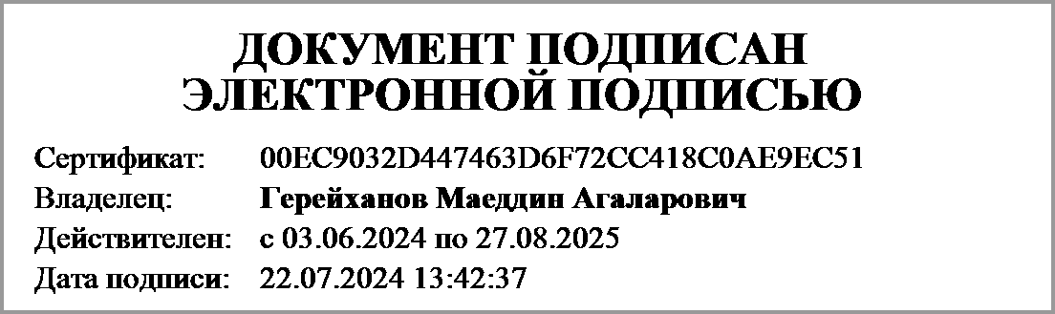 | Музалев Алексей Владимирович  (расшифровка подписи)
Руководитель финансово- экономической службы | 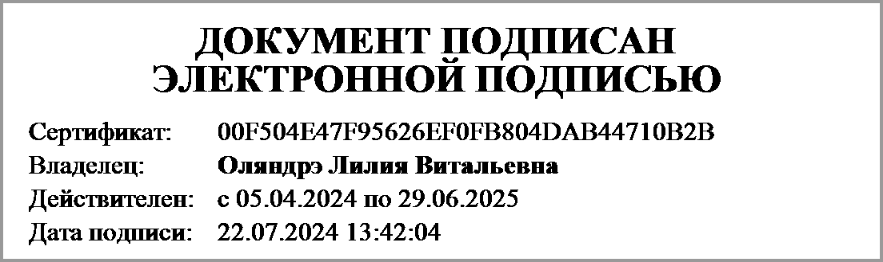 | Каменская Надежда Владимировна  (расшифровка подписи)
Главный бухгалтер | 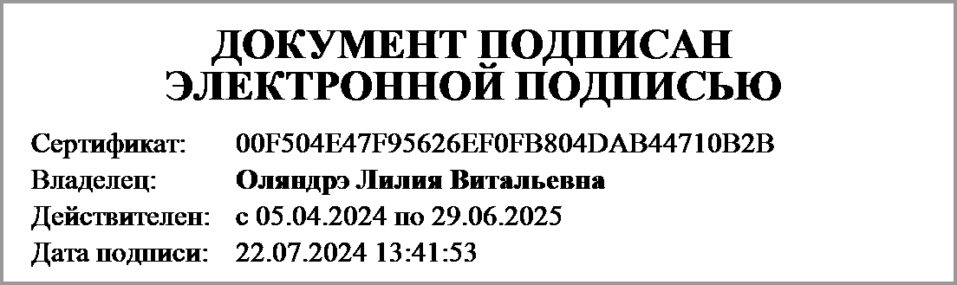 | Каменская Надежда Владимировна  (расшифровка подписи)

Документ подписан электронной подписью. Дата представления 08.07.2024
Главный бухгалтер(Оляндрэ Лилия Витальевна, Сертификат: 00F504E47F95626EF0FB804DAB44710B2B, Действителен: с 05.04.2024 по 29.06.2025),Руководитель финансово-экономической службы(Оляндрэ Лилия Витальевна, Сертификат: 00F504E47F95626EF0FB804DAB44710B2B, Действителен: с 05.04.2024 по 29.06.2025),Руководитель(Герейханов Маеддин Агаларович, Сертификат: 00EC9032D447463D6F72CC418C0AE9EC51, Действителен: с 03.06.2024 по 27.08.2025)

